ПРИЛОЖЕНИЕ № 1
к Договору проката транспортного средства без водителя от ___.___.202_ г.
(Акт приема-передачи транспортного средства)
1. Сведения об Арендаторе
ФИО
Паспорт
Зарегистрирован по адресу
 |  | Начало проката | Окончание проката |  | 4. Сведения об Автомобиле
Время, дата |  | __.__.202_  __.__ | __.__.202_  ___.___ |  | Марка
 |  | __.__.202_  __.__ | __.__.202_  ___.___ |  | Государственный номер
Показания одометра |  |  |  |  | Государственный номер
Перепробег |  |  |  |  | Государственный номер
Наличие топлива, л |  | 45
2. Состояние автомобиля |  |  |  |  | 5. Зона действия Договора
Кузов (детали кузова) | См.прим. |  |  |  | г. Ульяновск; Ульяновская область
Стекла | Без деф-в
Зеркала | Без деф-в |  |  |  | Стоимость проката руб. в сутки
Фары | Без деф-в |  |  |  | Лимит пробега в сутки, км |  | 200 км.
Задние фонари | Без деф-в |  |  |  | Стоимость 1 км сверх лимита, руб. |  | __ рублей
Диски, резина | Без деф-в |  |  |  | Мойка т.с. |  | 400 рублей
Обшивка сидений | Без деф-в
Торпеда | Без деф-в |  |  |  | 6. Техническое обслуживание автомобиля
Потолок | Без деф-в |  |  |  | Предоставить автомобиль на ТО
Обшивка салона | Без деф-в |  |  |  | при пробеге:
Антенна | В наличии
Дворники | В наличии |  |  |  | 7. Франшиза (Залог)
Сигнал | В наличии |  |  |  | 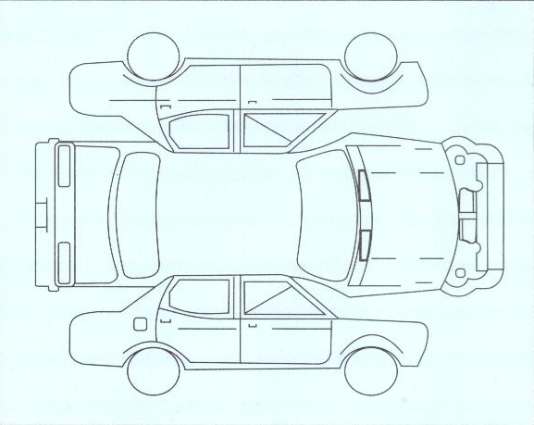
  Сумма залога получена
  Арендодатель:
  Сумма залога получена
  Арендатор:
Печка/кондиционер | Без деф-в
Поворотные указатели | Без деф-в
Стоп-сигнал | Без деф-в
Освещение салона | Без деф-в
АКБ | Без деф-в
3. Комплектация автомобиля
Домкрат | В наличии
Запасное колесо | В наличии
Коврики | 4 шт.
Магнитола | В наличии
Компрессор | В наличии
Баллонный ключ | В наличии
Декоративный колпак для диска | 4 шт.
Аптечка | В наличии
Свид-во о регистрации | В наличии
Полис ОСАГО | В наличии
Автомобиль сдал: |  |  |  |  | Автомобиль принял:
Автомобиль сдал: |  |  |  |  | Автомобиль принял:

